济南市历下区城市管理局

2022年政府信息公开工作年度报告

根据《中华人民共和国政府信息公开条例》（以下简称《条例》）和历下区政府关于政务公开工作的部署要求，结合我局工作实际，制定2022年度政府信息公开工作年度报告。本报告由总体情况、主动公开政府信息情况、收到和处理政府信息公开申请情况、政府信息公开行政复议和行政诉讼情况、存在的主要问题及改进情况、其他需要报告的事项等六部分组成。报告中所列数据的统计期限自2022年1月1日起至2022年12月31日止。本年报电子版在历下区政府网（http://www.lixia.gov.cn/col/col38685/index.html）政府信息公开专栏上公开并提供下载。如对本报告有疑问，请与历下区城市管理局办公室联系（地址：历下区二环东路5617号，邮政编码：250014，电话：86958394，电子邮箱：jnlxqcgjbgs @jn.[shandong.cn](mailto:jnlxqcgjbgs@jn.shandong.cn)）。

一、总体情况

2022年我局坚持“以人民为中心”的发展思想，认真落实济南市人民政府办公厅、历下区人民政府办公室关于信息公开工作的总体部署，全心全意当好城市“大管家”和市民“服务员”，把政务公开作为保障群众知情权、参与权、监督权的重要途径，以“五公开”为抓手，扎实推进政务公开工作向“深层次、广纬度”发展。

1. 主动公开情况

2022年，历下区城市管理局围绕群众关心的热点问题，强化利用政务公开网站和微信抖音等新媒体渠道推动政府信息公开。规范设置政务公开专栏，公布机关职能、机构设置、办公地址、联系方式等基础信息，做好信息公开指南、部门预决算、建议提案办理答复和总体情况的内容公开，确保为公众精准、快速获取本部门信息提供便利。城管局2022年通过政务公开网站主动公开信息297条，较上一年度增长7.6%。主要包括机构职能、政务公开机制建设、工作进展、政策法规、财政信息、发展规划、基层政务公开标准化专业化专题、行政执法公示、建议提案办理情况等栏目。通过微信、抖音等新媒体平台主动公开或转发各类信息823条。

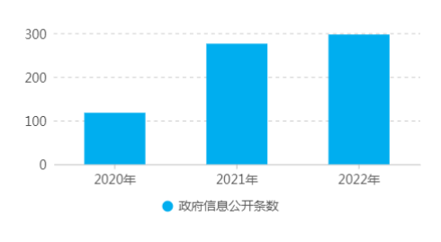

1. 依申请公开情况

严格执行《条例》关于依申请公开的各项规定，全面规范依申请公开的登记、审核、受理、办理、答复、归档等各环节工作。2022年共收到政府信息公开申请3件（条），其中2件已在规定期内办结，1件尚未达处理期限结转到下一年度继续办理。

1. 政府信息管理情况

为便于及时、准确获取本机关政府信息，及时修订政府信息公开指南，及时做好财政预决算、统计信息等法定主动公开内容更新维护。建立健全政府信息管理工作机制，抓好公文公开属性源头管理，严格执行发布审查。

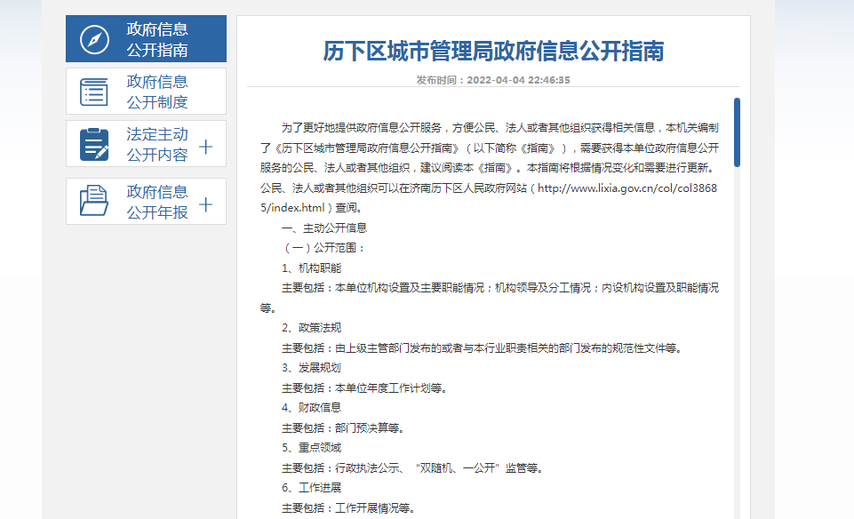

1. 政府信息公开平台建设

持续提升区政府网站公开平台建设，全面做好政策解读、机构职能、政协提案、人大建议、财政预决算、重点领域等重要信息公开。推动政务新媒体健康有序发展，建成“历下城管”微信公众号、“历下城管”抖音官方账号等互联互通、聚合发展、工作联动的新媒体矩阵，广泛利用报刊、网络等各类平台第一时间及时准确发布权威信息。

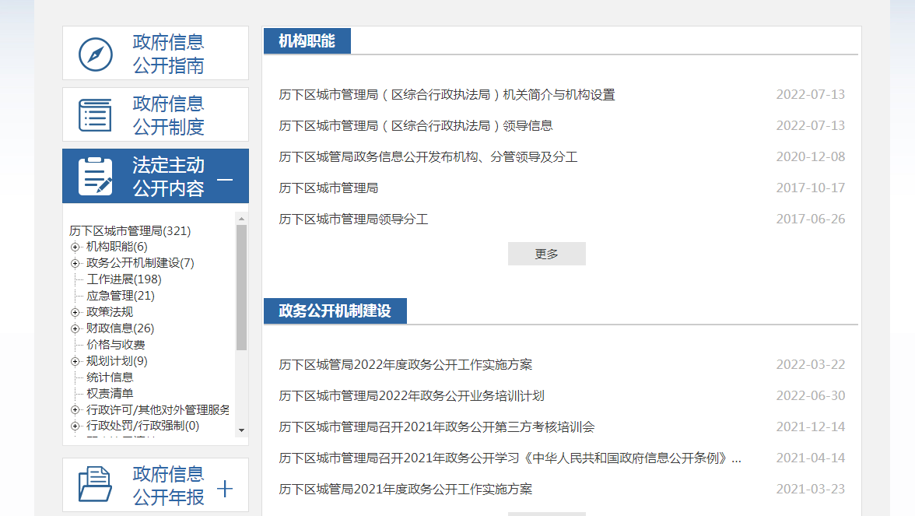

1. 监督保障

一是加强组织领导。明确分管领导，具体负责政务公开工作，规范信息的采集，审核和发布，保障我局政务公开工作的顺利开展。二是强化政务考核机制。将政务公开工作进行细化分解，落实到相关科室，目标责任落实到人，层层抓落实，确保政务公开工作落到实处。三是建立制度规范。建立《历下区城管局2022年度政务公开工作实施方案》和《历下区城市管理局2022年政务公开业务培训计划》，对全局政务公开工作进行任务分解和措施细化，强化政务公开工作的规范落实。通过不定期组织科、所、队负责人的培训，将新修订的《中华人民共和国政府信息公开条例》、《中共中央办公厅国务院办公厅关于全面推进政务公开工作的意见》等列入政务公开学习计划，提高科、所、队负责人对政府信息公开重要性的认识，进一步推动、完善政府信息公开工作。

1. 主动公开政府信息情况

|  |  |  |  |
| --- | --- | --- | --- |
| 第二十条第（一）项 | | | |
| 信息内容 | 本年制发件数 | 本年废止件数 | 现行有效件数 |
| 规章 | 0 | 0 | 0 |
| 行政规范性文件 | 0 | 0 | 0 |
| 第二十条第（五）项 | | | |
| 信息内容 | 本年处理决定数量 | | |
| 行政许可 | 0 | | |
| 第二十条第（六）项 | | | |
| 信息内容 | 本年处理决定数量 | | |
| 行政处罚 | 203 | | |
| 行政强制 | 6 | | |
| 第二十条第（八）项 | | | |
| 信息内容 | 本年收费金额（单位：万元） | | |
| 行政事业性收费 | 0 | | |

三、收到和处理政府信息公开申请情况

按照《条例》规定，通过强化法律意识、协调意识、时间意识，确保答复合法有据、流程规范合理。严格按照法律法规的办理时间要求，确保答复及时，严禁超期办理。同时，严格按照依申请公开答复文书要求，规范行文格式和答复用语，确保答复文书严肃严谨。2022年，共计收到政府信息公开申请3件。

|  |  |  |  |  |  |  |  |  |  |
| --- | --- | --- | --- | --- | --- | --- | --- | --- | --- |
| （本列数据的勾稽关系为：第一项加第二项之和，等于第三项加第四项之和） | | | 申请人情况 | | | | | | |
| 自然人 | 法人或其他组织 | | | | | 总计 |
| 商业  企业 | 科研  机构 | 社会公益组织 | 法律服务机构 | 其他 |
| 一、本年新收政府信息公开申请数量 | | | 3 | 0 | 0 | 0 | 0 | 0 | 3 |
| 二、上年结转政府信息公开申请数量 | | | 0 | 0 | 0 | 0 | 0 | 0 | 0 |
| 三、本年度办理结果 | （一）予以公开 | | 0 | 0 | 0 | 0 | 0 | 0 | 0 |
| （二）部分公开（区分处理的，只计这一情形，不计其他情形） | | 0 | 0 | 0 | 0 | 0 | 0 | 0 |
| （三）不予公开 | 1.属于国家秘密 | 0 | 0 | 0 | 0 | 0 | 0 | 0 |
| 2.其他法律行政法规禁止公开 | 0 | 0 | 0 | 0 | 0 | 0 | 0 |
| 3.危及“三安全一稳定” | 0 | 0 | 0 | 0 | 0 | 0 | 0 |
| 4.保护第三方合法权益 | 0 | 0 | 0 | 0 | 0 | 0 | 0 |
| 5.属于三类内部事务信息 | 0 | 0 | 0 | 0 | 0 | 0 | 0 |
| 6.属于四类过程性信息 | 0 | 0 | 0 | 0 | 0 | 0 | 0 |
| 7.属于行政执法案卷 | 0 | 0 | 0 | 0 | 0 | 0 | 0 |
| 8.属于行政查询事项 | 0 | 0 | 0 | 0 | 0 | 0 | 0 |
| （四）无法提供 | 1.本机关不掌握相关政府信息 | 2 | 0 | 0 | 0 | 0 | 0 | 2 |
| 2.没有现成信息需要另行制作 | 0 | 0 | 0 | 0 | 0 | 0 | 0 |
| 3.补正后申请内容仍不明确 | 0 | 0 | 0 | 0 | 0 | 0 | 0 |
| （五）不予处理 | 1.信访举报投诉类申请 | 0 | 0 | 0 | 0 | 0 | 0 | 0 |
| 2.重复申请 | 0 | 0 | 0 | 0 | 0 | 0 | 0 |
| 3.要求提供公开出版物 | 0 | 0 | 0 | 0 | 0 | 0 | 0 |
| 4.无正当理由大量反复申请 | 0 | 0 | 0 | 0 | 0 | 0 | 0 |
| 5.要求行政机关确认或重新出具已获取信息 | 0 | 0 | 0 | 0 | 0 | 0 | 0 |
| （六）其他处理 | 1.申请人无正当理由逾期不补正、行政机关不再处理其政府信息公开申请 | 0 | 0 | 0 | 0 | 0 | 0 | 0 |
| 2.申请人逾期未按收费通知要求缴纳费用、行政机关不再处理其政府信息公开申请 | 0 | 0 | 0 | 0 | 0 | 0 | 0 |
| 3.其他 | 0 | 0 | 0 | 0 | 0 | 0 | 0 |
| （七）总计 | | 2 | 0 | 0 | 0 | 0 | 0 | 2 |
| 四、结转下年度继续办理 | | | 1 | 0 | 0 | 0 | 0 | 0 | 1 |

四、政府信息公开行政复议、行政诉讼情况

2022年无行政复议与行政诉讼情况。

|  |  |  |  |  |  |  |  |  |  |  |  |  |  |  |
| --- | --- | --- | --- | --- | --- | --- | --- | --- | --- | --- | --- | --- | --- | --- |
| 行政复议 | | | | | 行政诉讼 | | | | | | | | | |
| 结果维持 | 结果 纠正 | 其他 结果 | 尚未 审结 | 总计 | 未经复议直接起诉 | | | | | 复议后起诉 | | | | |
| 结果 维持 | 结果 纠正 | 其他 结果 | 尚未 审结 | 总计 | 结果 维持 | 结果 纠正 | 其他 结果 | 尚未 审结 | 总计 |
| 0 | 0 | 0 | 0 | 0 | 0 | 0 | 0 | 0 | 0 | 0 | 0 | 0 | 0 | 0 |

五、存在的主要问题及改进情况

目前我局在政务公开方面还存在一定问题。主要表现在以下几个方面：一是业务部门政务公开的意识有待加强，公开范围有待进一步扩大。二是政务公开途径、渠道有待丰富，主要通过网站公开，其他新媒体公开不够，线下公开缺乏有效载体。三是政策解读等形式相对单一，以文字、图表等形式为主，视音频形式相对制作较少。

下一年度我局将进一步加强政府信息公开宣传与培训，提升工作人员对政府信息公开有关细则和政策的把握能力，并加强指导监督，不断提升政府信息公开整体工作水平。进一步强化各类新媒体渠道的信息公开，在提高广度、深度和时效性上继续发力。同时在制定政府信息工作目标过程中，根据科室职能，对非工作动态类信息科学设置考核目标，确保有效推进我局政府信息公开工作。

六、其他需要报告的事项

（一）2022年区城管局政府信息公开申请办理工作未收取任何信息处理费用。

1. 严格落实《2022年济南市历下区政务公开工作要点》。印发《历下区城管局2022年度政务公开工作实施方案》，将本单位2022年度政务公开重点工作任务进行责任分解，加强考核力度，抓好方案贯彻落实；完善政府信息平台建设、推进政务新媒体规范发展，及时更新、纠正各类政府信息；按照本年度政务公开工作培训计划，按时组织政务公开培训和学习，进一步加强本单位政务公开工作人员的工作能力和水平，促进政务公开工作常态化、制度化、规范化。
2. 人大代表建议和政协提案办理结果公开情况。根据《关于认真做好2022年度人大代表建议和政协提案办理工作的通知》（历政督通字〔2022〕89号）要求，今年我局承办区政协提案共13件，其中主办12件，分办1件；承办区人大提案共15件，其中我局独办或分办12件，会办3件。均在规定时间内办结，办复率、解决率、见面率、满意率均达100%。
3. 2022年，区城管局主要负责同志带队参加济南新闻广播作风监督热线直播、电视问政等栏目直接参与回应群众诉求，解答群众问题，大力宣传城市管理政策，提升群众知晓率和工作满意度。以垃圾分类政策宣传为主题多次举办线下和线上宣传活动，进一步提升群众垃圾分类和环境保护意识。